今日动态 2024.5.9

**来园篇：**

今日我们班来21人,请假3人。

**户外游戏篇：**

今天我们班在前操场进行了混班体锻游戏。

|  |  |
| --- | --- |
|  |  |
|  |  |

**集体活动篇：数学《5以内的数量排序》**

这是一节关于按量排序的数学活动。本次活动通过邀请小动物做客为载体，并根据小动物的数量来发相同数量的糖果，再进行从少到多的顺序排序。让幼儿在有趣的游戏中、探索中感知5以内的数量，并学会从少到多的顺序排序。

**卢文汐、程梓轩、季千予、王兴诚、徐菲梵、黄铭宇、夏我杺、邢锦、张雨歆、龚奕欣、靳一哲、肖茗皓、何安瑾、李若伊、陈语垚、蔡铭泽**小朋友能感知5以内数量，能手口一致地点数，并说出总数；**卢文汐、程梓轩、季千予、王兴诚、董奂廷、徐菲梵、贾依依、黄铭宇、夏我杺、邢锦、张雨歆、龚奕欣、梁礼煊、吴颀、靳一哲、肖茗皓、何安瑾、李若伊、陈语垚、蔡铭泽、蔡铭豪**小朋友能按从少到多的顺序排序，并匹配相应的点卡

|  |  |
| --- | --- |
|  |  |
|  |  |

**区域游戏篇：**

|  |  |
| --- | --- |
|  |  |
| 阅读区：绘本阅读 | 娃娃家：照顾娃娃 |
|  |  |
| 益智区：种菜游戏、拼图 | 科学区：光影游戏 |

**生活活动篇：**

1.点心情况

今天的上午点心是牛奶和麻薯球，下午点心是咸粥，水果是千禧和甜瓜。

2.午餐情况

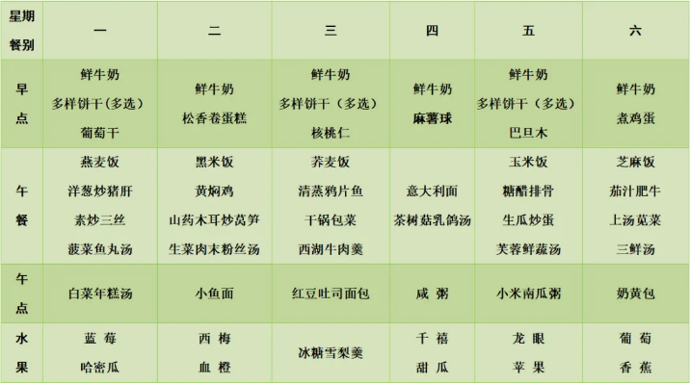午餐是意大利面和茶树菇乳鸽汤。小朋友们用完餐后能主动洗手、漱口、擦嘴巴，保持卫生好习惯，在老师的鼓励和小朋友的帮助下，大部分小朋友都知道了毛巾擦嘴巴的正确用法，继续保持哦！吃完午餐后小朋友们能够安静地玩区域游戏，之后我们一起在园内进行了饭后散步活动。

3.午睡情况

今天大部分小朋友都在12：40前入睡，点赞！

**家长寄语：**

1．请继续完善百家被计划表，明天将制作所需要的材料带来！

2.动态上的照片，仅作为老师观察时的随拍，并不是所有孩子的照片都会呈现，家长可重点关注孩子的各项能力发展情况。